SLASTNE PALAČINKE

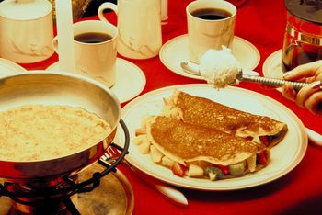

PRIPOMOČKI ZA SLASTNE PALAČINKE:
- PONEV ZA PALAČINKE
- POSODA
- ELEKTRIČNI MEŠALNIK ALI METLICA ZA STEPANJE
- OBRAČALKA
- ZAJEMALKA

SESTAVINE ZA SLASTNE PALAČINKE:
- 2 JAJCI
- 1 JUŠNA ŽLICA OLJA
- 1 ZVRHANA ČAJNA ŽLIČKA SOLI
- 14 JUŠNIH ŽLIC GLADKE MOKE
- OKOLI 450 ML MLEKA
- PALAČINKE NAMAŽEMO S POLJUBNIM NADEVOM: MARMELADA, NUTELA, KISLA SMETANA,…

POSTOPEK ZA PRIPRAVO SLASTNIH PALAČINK:
V POSODO DAMO OBE JAJCI. JAJCI ZMEŠAMO Z ELEKTRIČNIM MEŠALNIKOM ALI METLICO ZA STEPANJE. DODAMO SOL IN OLJE TER ŠE MALO PREMEŠAMO. NATO DODAMO 7 JUŠNIH ŽLIC MOKE IN OKROG 200 DO 250 ML MLEKA. PREMEŠAMO.
POTEM DODAMO ŠE 7 JUŠNIH ŽLIC MOKE IN ŠE 200 DO 250 ML MLEKA. PREMEŠAMO, DA DOBIMO GLADKO ZMES BREZ GRUDIC.
V PONVI MOČNO SEGREJEMO OLJE, IN SICER NA VISOKEM OGNJU, DA SE BO ZMES LEPO PRIJELA PONVE. KO JE OLJE VROČE, NANJ DODAMO ENO ZAJEMALKO ZMESI IN POČAKAMO, DA PALAČINKA DOBI LEPO RJAVO-ZLATO BARVO. NATO JO OBRNEMO.
PAZIMO, DA SE PALAČINKA NE PREPEČE. MORA DOBITI BARVO, A OBENEM OSTATI PROŽNA IN MEHKA.
NA ENAK NAČIN SPEČEMO ŠE PREOSTALE PALAČINKE, DOKLER NE PORABIMO MASE. POLNIMO JIH S POLJUBNIM NADEVOM. ČE JIH POLNIMO S SLADKIM NADEVOM, SO ODLIČNA SLADICA. 